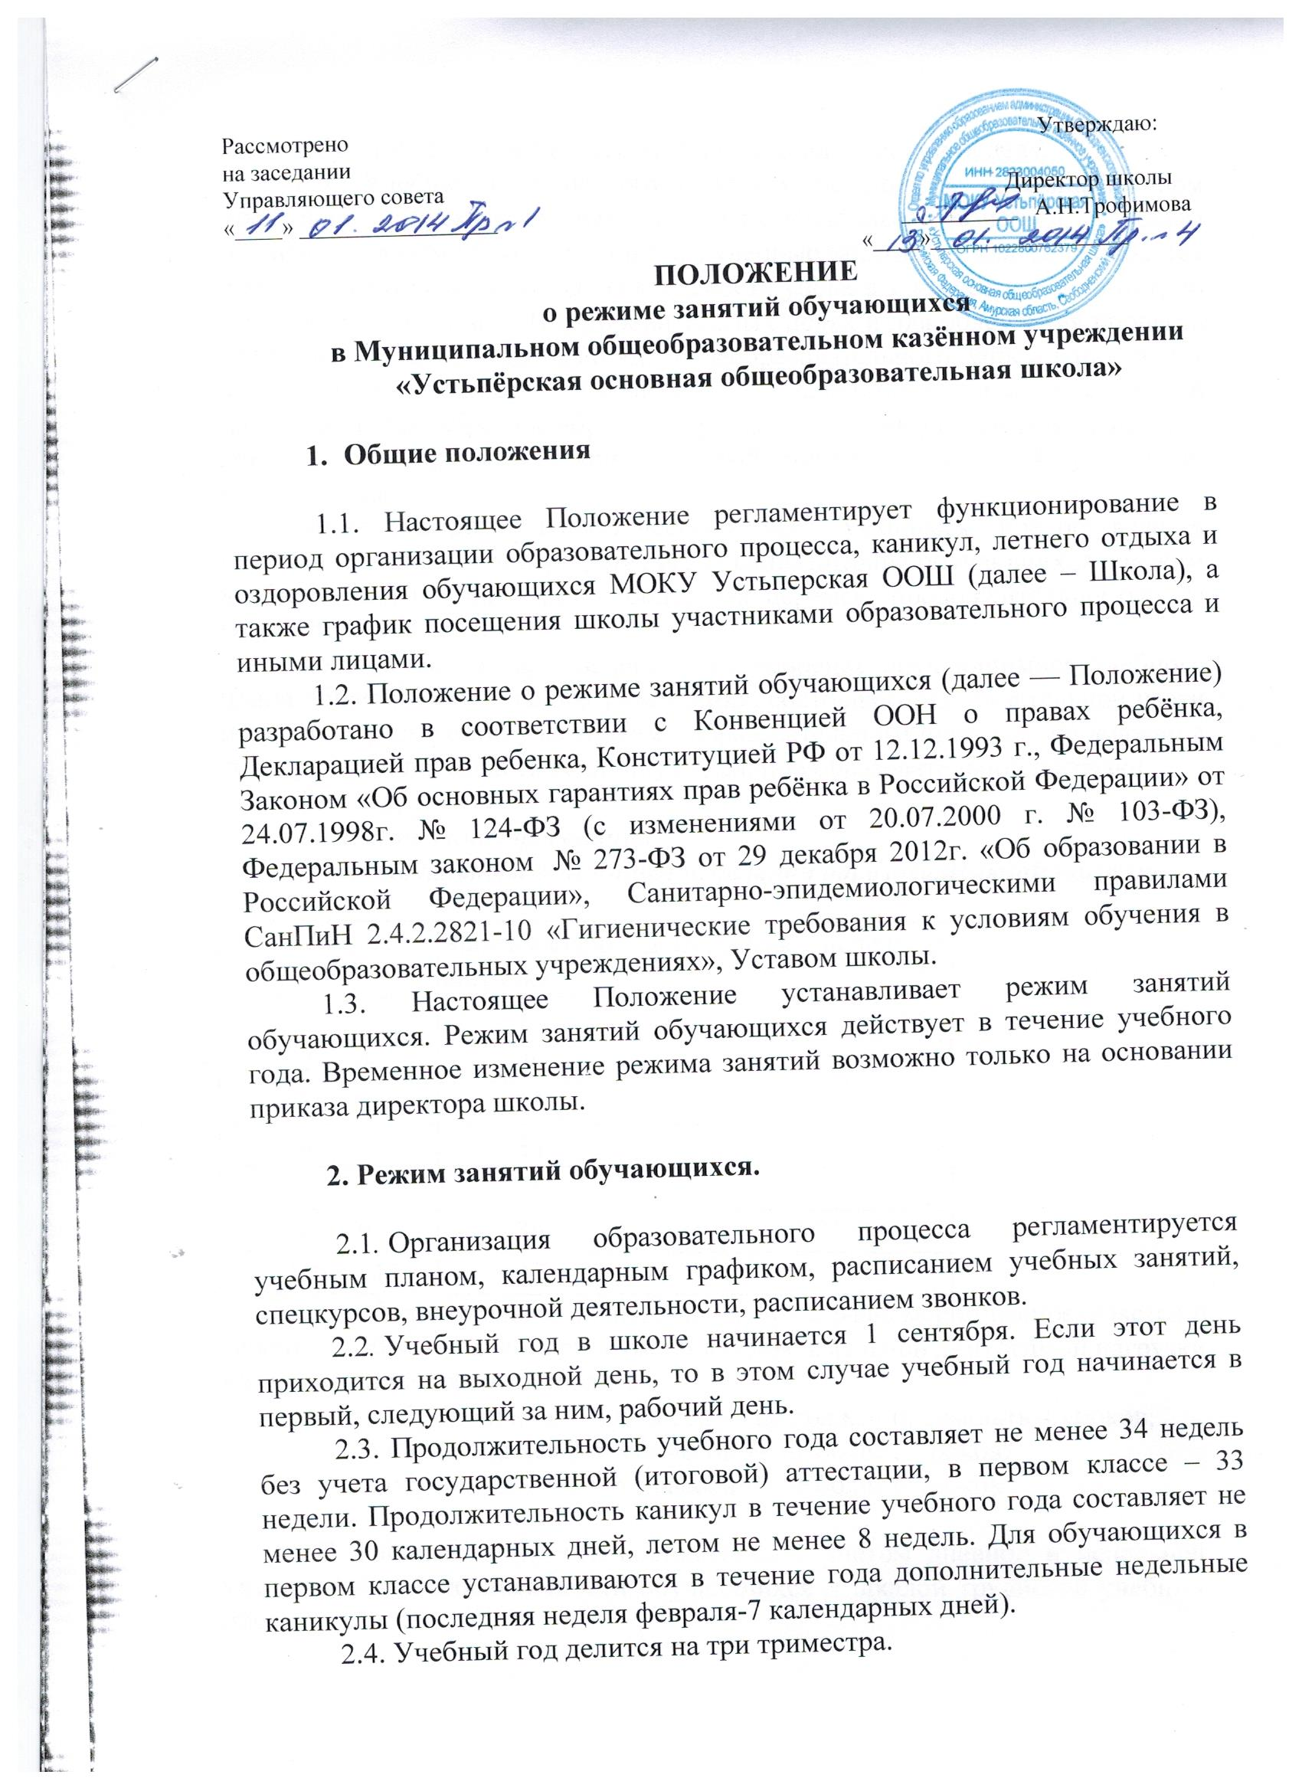

Обучение в школе ведется по 6-ти дневной учебной неделе.
2.5. Учебная нагрузка обучающихся не должна превышать норм предельно допускаемых нагрузок, установленных базисным учебным планом и нормами СанПин. При этом учебные занятия в 1 классе проводятся лишь в первую смену. Продолжительность урока в 1 классе — 35 минут, во 2-9 классах – 45 минут. В оздоровительных целях и для облегчения процесса адаптации детей к требованиям общеобразовательного учреждения в 1-х классах применяется ступенчатый метод постепенного наращивания учебной нагрузки: в сентябре, октябре — 3 урока по 35 минут каждый; в ноябре-декабре – по 4 урока по 35 минут каждый; январь — май – по 4 урока по 40 минут каждый.
После каждого академического часа учащимся предоставляется перерыв не менее 10 минут. Для организации питания обучающихся в режим учебных занятий вносятся не более 3-х перемен, продолжительностью не менее 20 минут.
Количество часов, отведенных на освоение обучающимися учебного плана общеобразовательного учреждения, состоящего из обязательной части и части, формируемой участниками образовательного процесса, не должно в совокупности превышать величину недельной образовательной нагрузки.
Таблица 1
Гигиенические требования
к максимальным величинам недельной образовательной нагрузки

Классы | Максимально допустимая недельная нагрузка
1 | —
2 — 4 | 26
5 | 32
6 | 33
7 | 35
8 — 9 | 36
10 — 11 | 37
2.6. Образовательная недельная нагрузка равномерно распределяется в течение учебной недели, при этом объем максимальной допустимой нагрузки в течение дня должен составлять:
— для обучающихся 1-х классов — не должен превышать 4 уроков;
— для обучающихся 2-4-х классов — не более 5 уроков;
— для обучающихся 5-9-х классов — не более 6 уроков

2.7. Расписание уроков составляется с учетом дневной и недельной умственной работоспособности обучающихся и шкалой трудности учебных предметов.
При составлении расписания уроков чередуются различные по сложности предметы в течение дня и недели: для обучающихся II уровня образования основные предметы (математика, русский и иностранный язык, природоведение, информатика) чередуются с уроками музыки, изобразительного искусства, труда, физической культуры; для обучающихся III и IV уровней образования предметы естественно-математического профиля чередуются с гуманитарными предметами.
2.8. В Школе может быть организовано индивидуальное обучение на дому. Основанием для организации индивидуального обучения на дому является: письменное заявление родителей (законных представителей) обучающегося на имя директора школы и медицинское заключение лечебного учреждения
2.9. Урок начинается по звонку.
2.10. Для удовлетворения биологической потребности в движении независимо от возраста обучающихся проводится 3 урока физической культуры в неделю, предусмотренных в объеме максимально допустимой недельной нагрузки. Заменять уроки физической культуры другими предметами не допускается.
Двигательная активность обучающихся помимо уроков физической культуры в образовательном процессе обеспечивается за счет: физкультминуток в соответствии с рекомендуемым комплексом упражнений;
внеклассных спортивных занятий и соревнований, общешкольных спортивных мероприятий, дней здоровья; самостоятельных занятий физической культурой в секциях и клубах.
Спортивные нагрузки на занятиях физической культурой, соревнованиях, внеурочных занятиях спортивного профиля должны соответствовать возрасту, состоянию здоровья и физической подготовленности обучающихся, а также метеоусловиям (если они организованы на открытом воздухе).
Распределение обучающихся на основную, подготовительную и специальную группы для участия в физкультурно-оздоровительных и спортивно-массовых мероприятиях, проводит медработник с учетом их состояния здоровья (или на основании справок об их здоровье). Обучающимся основной физкультурной группы разрешается участие во всех физкультурно-оздоровительных мероприятиях в соответствии с их возрастом. С обучающимися подготовительной и специальной групп физкультурно-оздоровительная работа проводится с учетом заключения врача.
Обучающиеся, отнесенные по состоянию здоровья к подготовительной и специальной группам, занимаются физической культурой со снижением физической нагрузки.
Уроки физической культуры целесообразно проводить на открытом воздухе. Возможность проведения занятий физической культурой на открытом воздухе, а также подвижных игр, определяется по совокупности показателей метеоусловий (температуры, относительной влажности и скорости движения воздуха). В дождливые, ветреные и морозные дни занятия физической культурой проводят в зале.
2.11. Объем домашних заданий (по всем предметам) должен быть таким, чтобы затраты времени на его выполнение не превышали (в астрономических часах): во 2 — 3 классах — 1,5 ч., в 4 — 5 классах — 2 ч., в 6 — 8 классах — 2,5 ч., в 9 — — до 3,5 ч.
2.12. При проведении государственной итоговой аттестации не допускается проведение более одного экзамена в день. Перерыв между проведением экзаменов должен быть не менее 2 дней. При продолжительности экзамена 4 и более часа, организуется питание обучающихся.
2.13. Организацию образовательного процесса осуществляют администрация и педагогические работники в соответствии с должностной инструкцией.
Учителям категорически запрещается впускать в класс посторонних лиц без предварительного разрешения директора школы, а в случае его отсутствия — дежурного администратора.
Педагогическим работникам категорически запрещается вести прием родителей во время учебных занятий.
Прием родителей (законных представителей) директором школы и заместителями директора осуществляется в рабочие дни с 13.00 до 17.00.
Запрещается отпускать учеников с уроков на различные мероприятия (репетиции, соревнования). Участие в мероприятиях определяется приказом по Школе.
Запрещается удаление обучающихся из класса, моральное или физическое воздействие на обучающихся.

3. Регламентация воспитательного процесса.

3.1. Организация воспитательного процесса регламентируется расписанием работы группы продленного дня, внеурочной деятельности. Внеурочная деятельность реализуется в виде экскурсий, кружков, секций, олимпиад, соревнований и т.п.
Длительность занятий зависит от возраста и вида деятельности. Продолжительность таких видов деятельности как чтение, музыкальные занятия, рисование, лепка, рукоделие, тихие игры, должны составлять не более 50 минут в день для обучающихся 1 — 2 классов, и не более полутора часов в день — для остальных классов. На музыкальных занятиях рекомендуется шире использовать элементы ритмики и хореографии. Просмотры телепередач и кинофильмов не следует проводить чаще двух раз в неделю с ограничением длительности просмотра до 1 часа для обучающихся 1 — 3 классов и 1,5 — для обучающихся 4 — 8 классов.
Для организации различных видов внеурочной деятельности используются общешкольные помещения: читальный и спортивный залы, библиотека.
3.2. Проведение экскурсий, походов, выходов с детьми на внеклассные мероприятия за пределы школы разрешается только после издания соответствующего приказа директора школы.
3.3. Работа педагогов дополнительного образования определяется расписанием, утвержденным директором школы.
3.4. График питания обучающихся утверждается директором школы. Классные руководители сопровождают детей в столовую, присутствуют при приеме пищи детьми и обеспечивают порядок.
3.5. Изменения в расписании уроков и занятий дополнительного образования допускается по производственной необходимости (больничный лист, курсовая подготовка, участие в семинарах и мероприятиях и др.) и в случаях объявления карантина, приостановления образовательного процесса в связи с понижением температуры наружного воздуха по приказу директора школы.

4. Организация занятости обучающихся в период летнего отдыха и оздоровления.

4.1. Летняя кампания проводится с целью оздоровления обучающихся, воспитания у них трудолюбия, любви к окружающей среде, формирования здорового образа жизни и обеспечения занятости детей в летнее время.
4.2. Организация воспитательного процесса в летний период регламентируется приказом директора школы.
4.3. В летний период при школе организуются: лагерь с дневным пребыванием детей.

5. Изменение режима обучающихся.

Изменение в режиме обучающихся определяется приказом директора Школы в соответствие с нормативно — правовыми документами в случаях: объявления карантина, приостановления образовательного процесса в связи с понижением температуры наружного воздуха, возникновения ЧС и аварийных ситуаций.

6. Заключительные положения
6.1 Срок действия положения не ограничен.
6.2 При изменении законодательства в акт вносятся изменения в установленном законом порядке.

